***CONSULTAS CON SQL Y NoSQL TALLER No. 2 Comandos DML***

1)categoria



2)Para crear los productos primero se necesita crear el proveedor



Después de creado el proveedor se crean los productos que están relacionados con la tabla categoría y proveedor

Primer producto RON VIEJO DE CLADAS



SEGUNDO PRODUCTO TEQUILA



TERCER PRODUCTO NECTAR



3)para similar la venta tenemos que llenar primero la tabla pedido





4)para saber los datos de Andrew hacemos la búsqueda

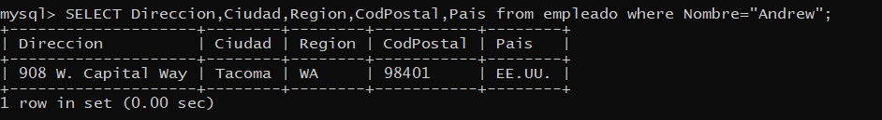

Ahora con la información de Andrew actualizaremos los datos de Janet Leverling y Margaret Peacock

Datos actualizados de janet

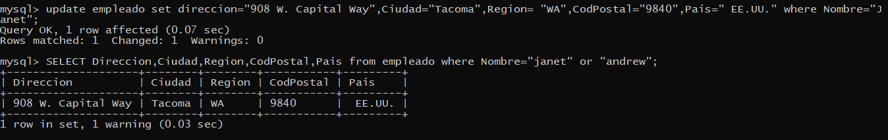

Datos actualizados de margaret

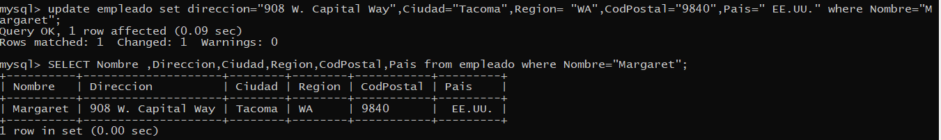

5 Todos los productos de la categoría Carnes deben quedar activos (suspendido =0), y debemos registrar 25 unidades en pedido para cada producto, además el nivel nuevo pedido ahora es 5 para los productos que tienen nivel nuevo pedido = 0.

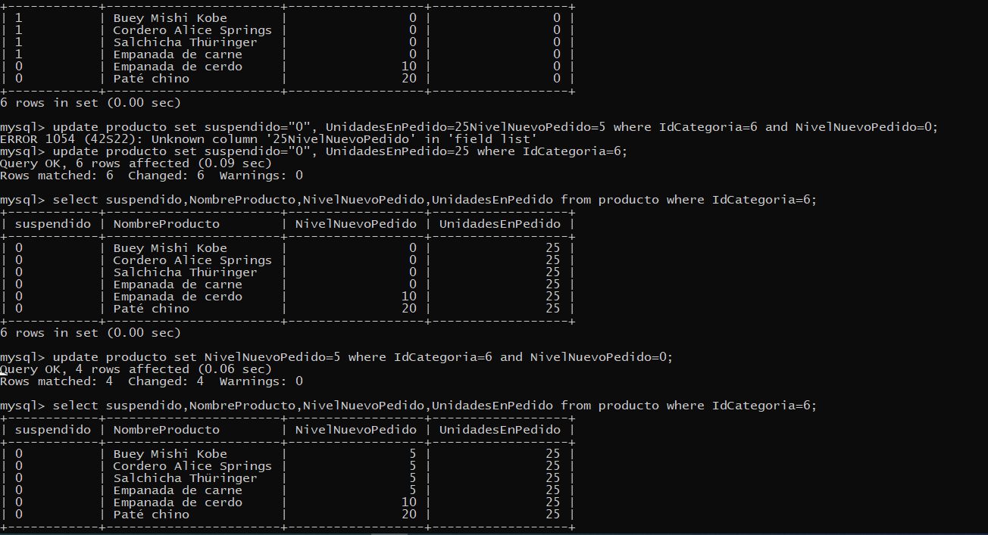

6. Subir un 3.5% el precio de todos los productos de los siguientes Proveedores:

• Pavlova, Ltd. 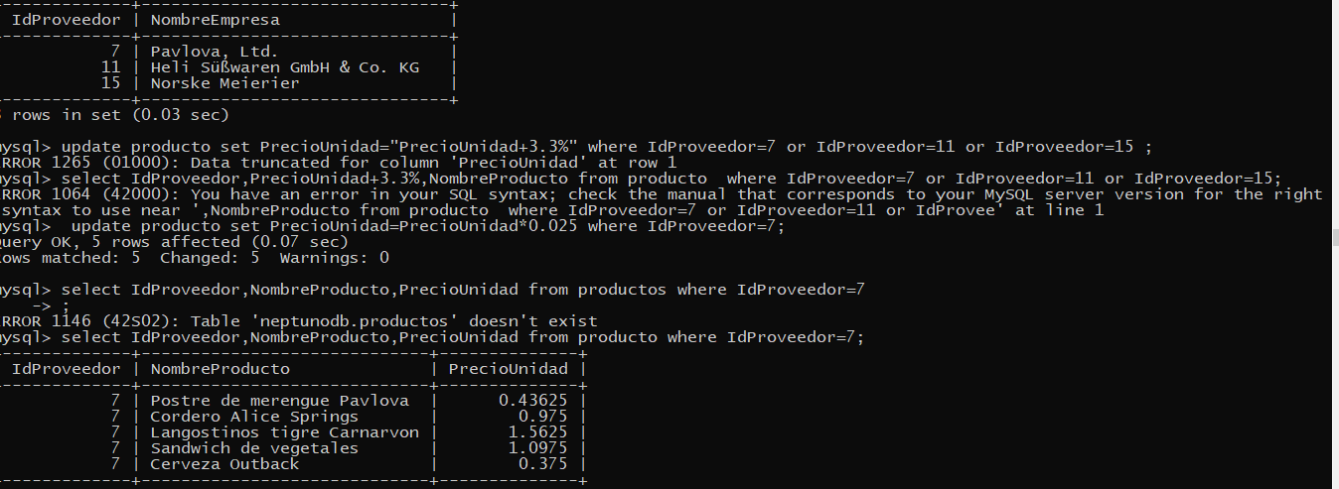

• Norske Meierier 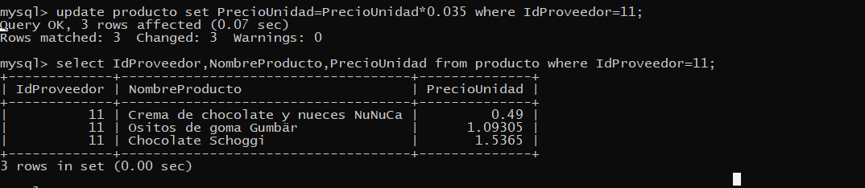

• Heli Süßwaren GmbH & Co. KG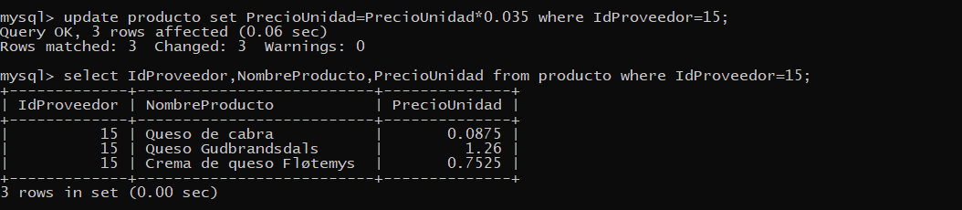

7. El proveedor Plutzer Lebensmittelgroßmärkte AG, surtirá sus productos y aumentaremos un 25% las unidades en existencia de los productos activos del proveedor (suspendido =0); además el precio unidad de estos productos debe actualizarse incrementándole el 1.5% al precio actual registrado

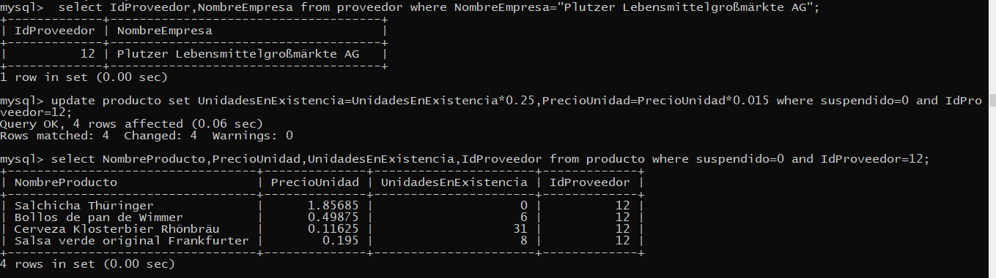

8. El proveedor Formaggi Fortini s.r.l., nos dio un magnífico descuento en los productos de la categoría Lácteos, por lo anterior vamos a actualizar la información de los productos de ese proveedor en esa categoría, así:

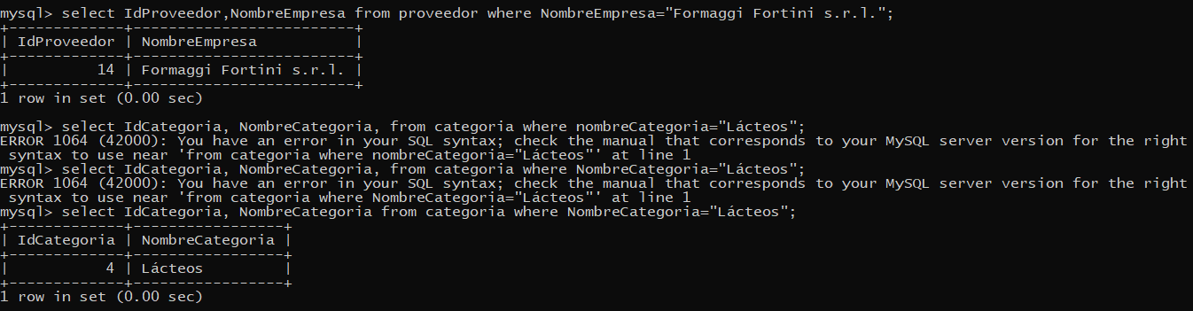

• Actualizar las unidades en existencia sumándole las unidades en pedido.

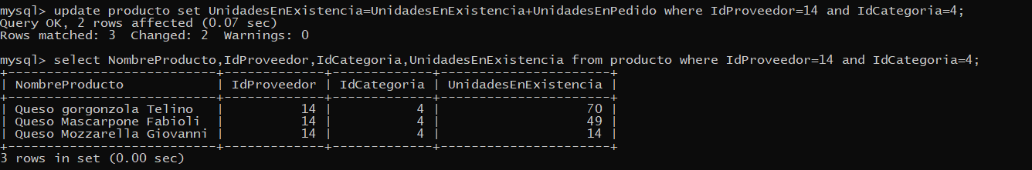

• Disminuir un 2.5% el precio actual de los productos

>

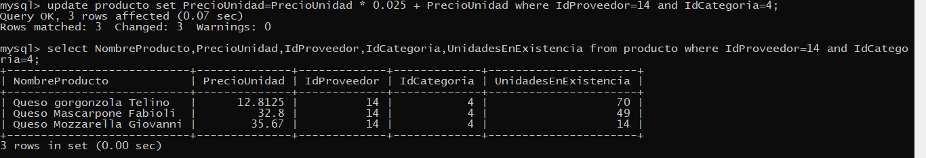

• Ahora las unidades en pedido serán el 85% de las unidades en existencia

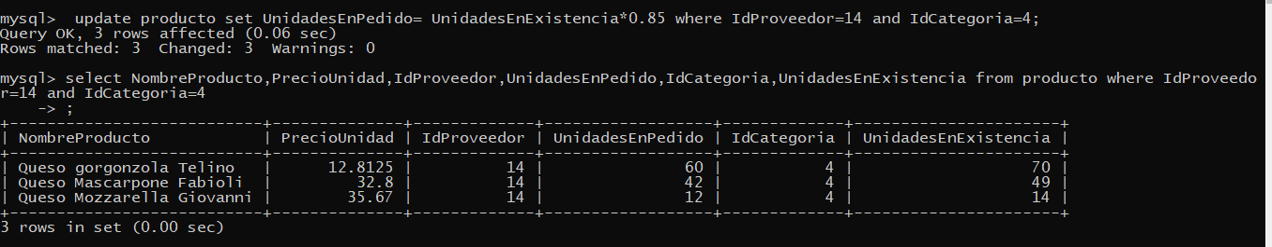

9. Elimine la información del pedido número 10258.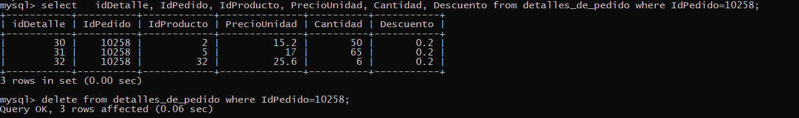

***CONSULTAS CON SQL Y NoSQL TALLER No.***

***4 Sentencias de selección básica***

ACTIVIDADES POR DESARROLLAR: Usando La Base de Datos Neptuno redacte las sentencias que atiendan los siguientes planteamientos:

1. De cada detalle de pedido queremos saber su número de pedido, código del producto, cantidad vendida y el precio unitario de venta.

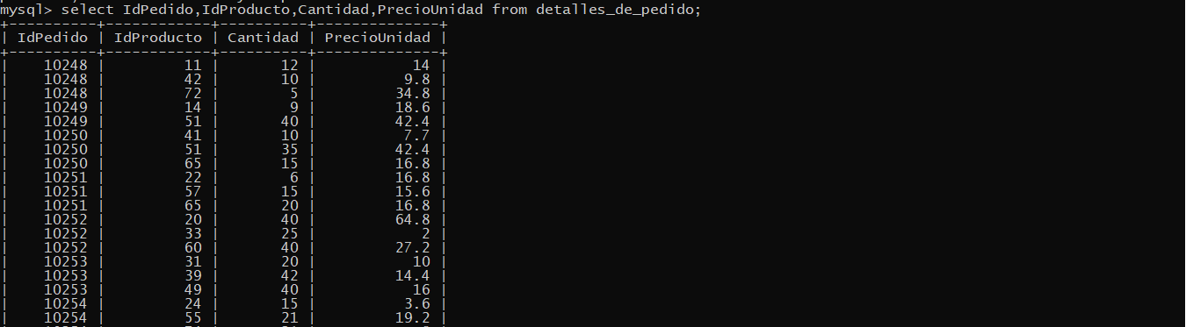

1. Listar de cada empleado su nombre, fecha de ingreso a la empresa y fecha de nacimiento.

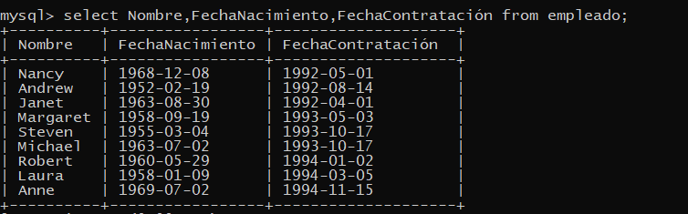

1. Obtener una lista de todos los productos indicando para cada uno su nombre, código, categoría, precio y precio con I.V.A. incluido (es el precio anterior aumentado en un 19%). Ordenar filas:

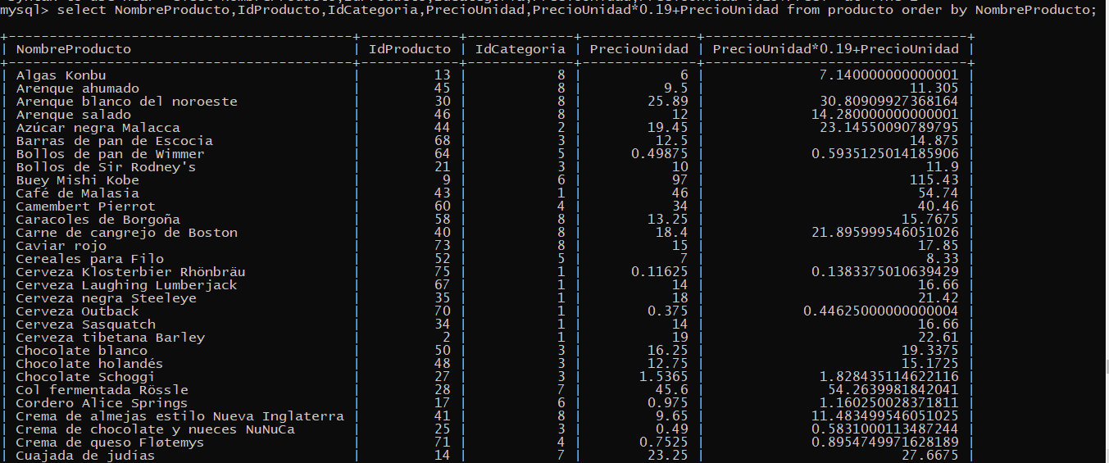

1. Obtener la lista de los clientes ordenados alfabéticamente por país, visualizar todas las columnas de la tabla.

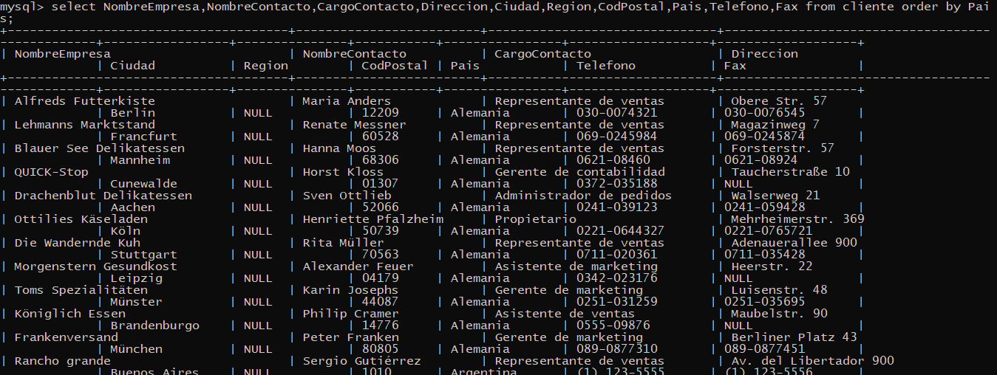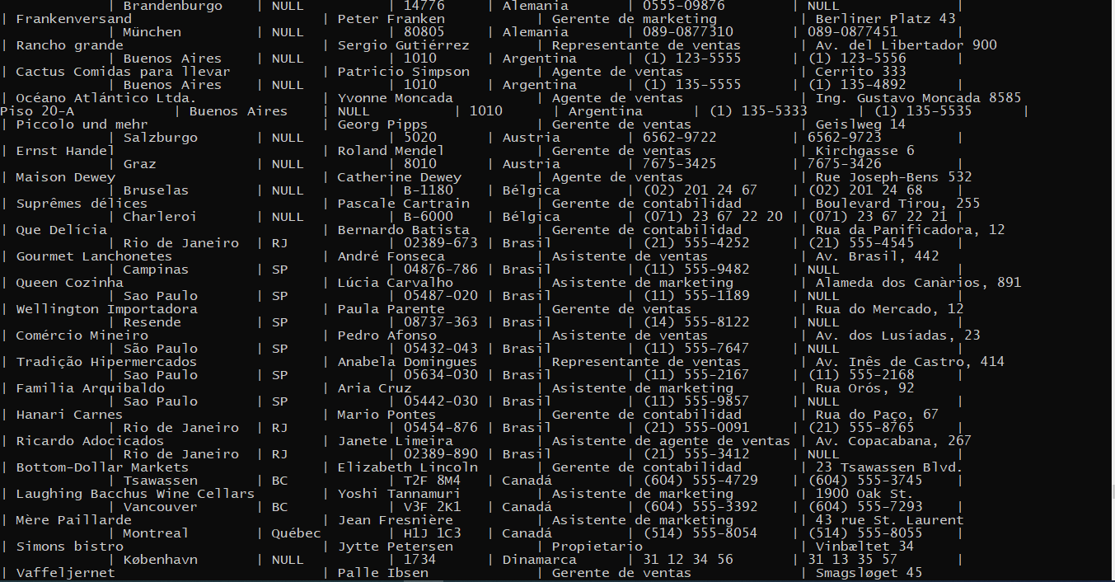

1. Obtener toda la información de los productos ordenados por categoría, y cuando pertenezcan a la misma categoría, ordenarlos por precio de mayor a menor. 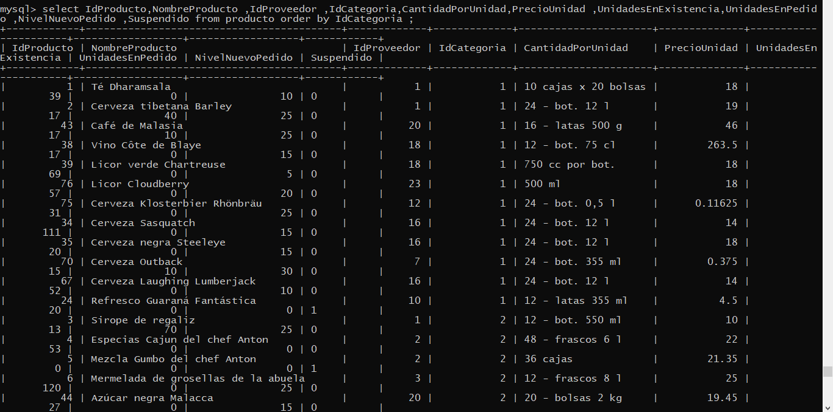
2. Obtener toda la información de los pedidos ordenados por fecha de pedido desde el más reciente hasta el más antiguo. Selección de filas:

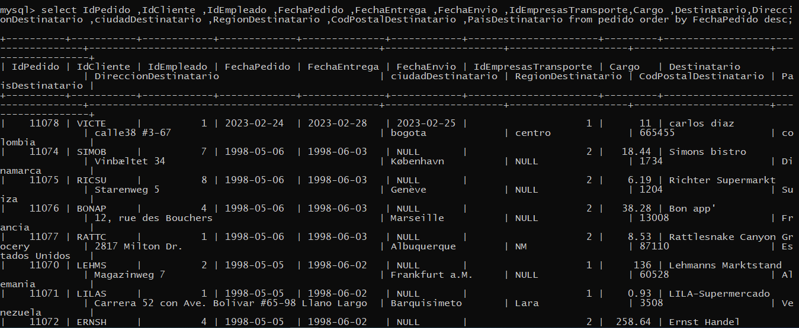

1. Listar toda la información de las cuatro líneas de pedido de mayor Cargo (es el impuesto que se debe pagar por el pedido).

IdPedido,IdCliente,IdEmpleado,FechaPedido,FechaEntrega,FechaEnvio,IdEmpresasTransporte ,Cargo,Destinatario,DireccionDestinatario ,CiudadDestinatario,RegionDestinatario,CodPostalDestinatario ,PaisDestinatario

1. Obtener las mismas columnas que en el ejercicio 1 pero sacando únicamente las 15 líneas de pedido de menor precio unitario.
2. Listar toda la información de los pedidos de marzo de 2010.



1. Listar toda la información de los clientes de la ciudad de México.

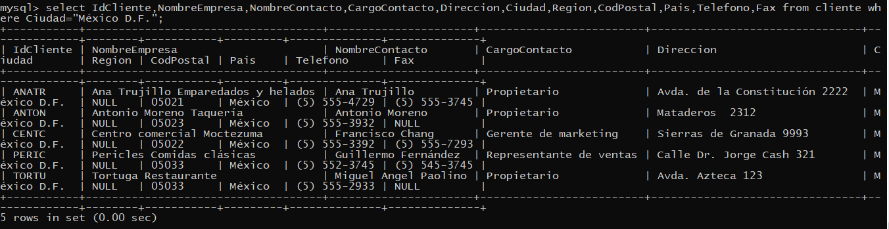

1. Listar toda la información de los productos que no tienen unidades en pedido.

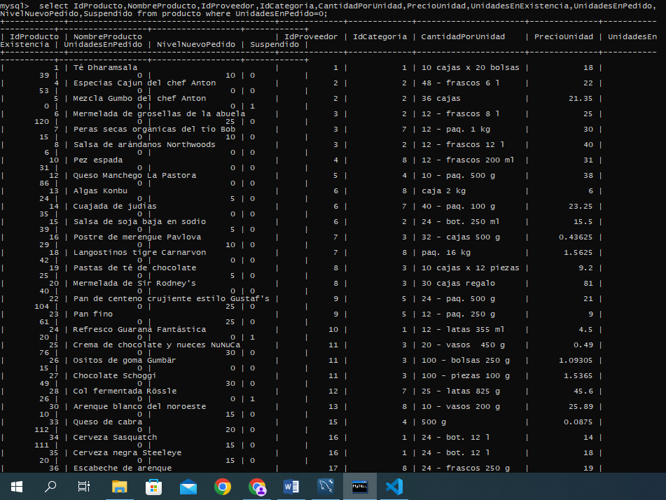

1. Listar toda la información de los productos cuyo nombre inicie con C.



  
  
  